今日动态
2023.3.23 星期四 雨
- 来园情况
出勤：小四班今日出勤人数21人，6人请假。
张奕涵、徐筱晞、阴少帅、胡奕可、丁曼婷、王若鑫小朋友今天请假。
- 集体活动
歌唱：小小蛋儿把门开
教材分析：
《小小蛋儿把门开》是一节歌唱活动。这首歌曲欢快活泼，歌词朗朗上口。整个乐曲贯穿了小鸡的孵化过程，富有儿童情趣，诱发了幼儿的好奇心，使幼儿产生持久投入音乐活动的热情，提高幼儿对音乐活动的兴趣。活动中，教师用图谱以及丰富的动作表演帮助幼儿梳理歌词。
宗韫玉，王诺婉，申晓文，冯欣，谭沁，徐佳伊，章昕媛，王秋瑶，李慕妍，郑书韵，蒋翊晗，杨易，李璟睿，王知霖，徐梓赫，谌睿，许诺言，周艺天，张悦威，王楷博，徐诺感受歌曲旋律，用好奇、欢快的情绪唱歌。
- 区域游戏
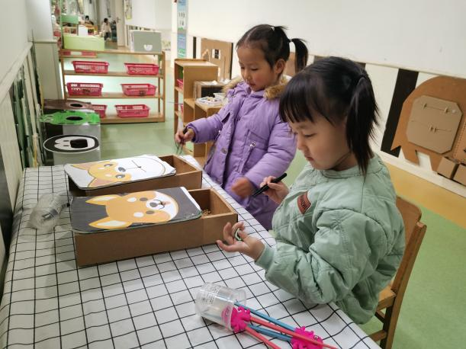 | 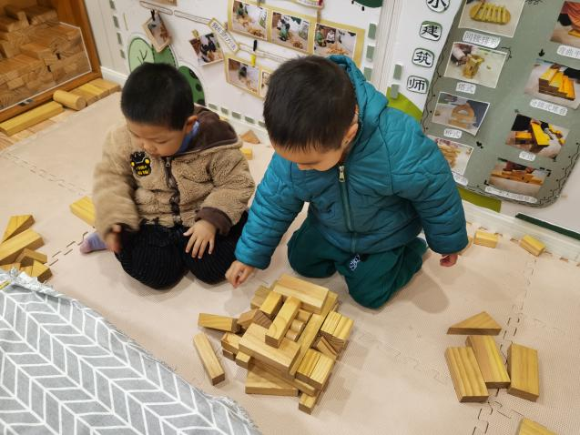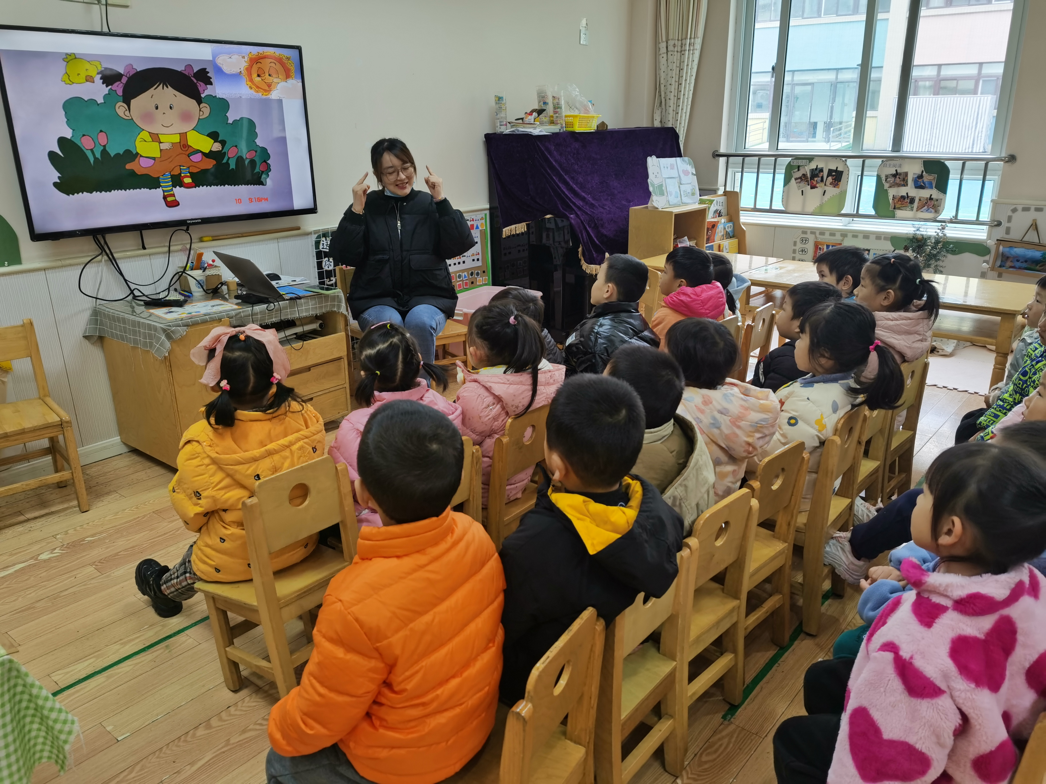
我们一起来夹豆豆喂小狗吧。 | 许诺言和王楷博很少来建构区玩，今天他们一起搭建房子。
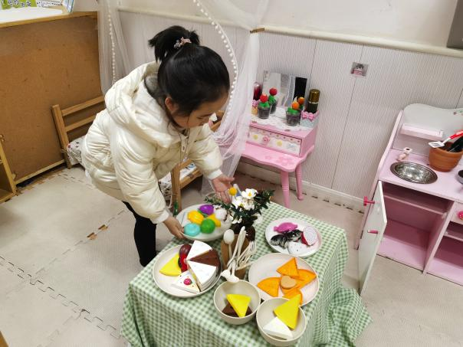 | 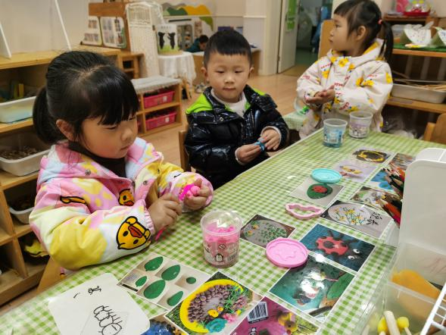
摆了满满一桌子菜，打电话请好朋友来品尝。 | 佳伊、木木、佩奇在美工区认真的制作彩泥作品。

- 爱眼护眼，你我“睛”彩
今天我们在教室里进行了爱眼护眼，你我“睛”彩主题活动，通过两个小游戏的形
式让幼儿知道保护眼睛的重要性。
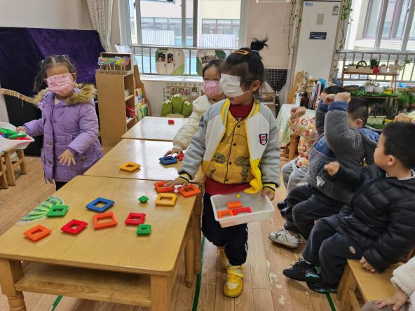 | 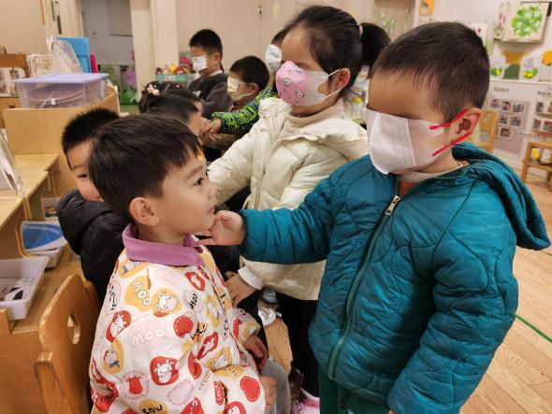
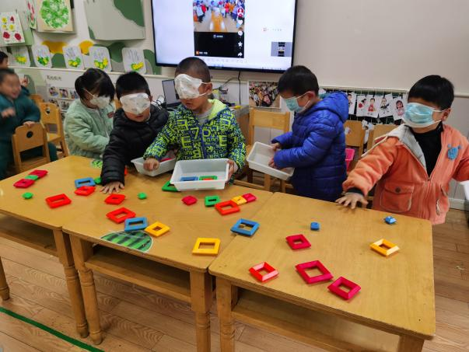 | 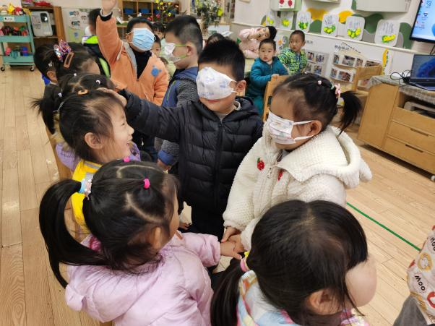
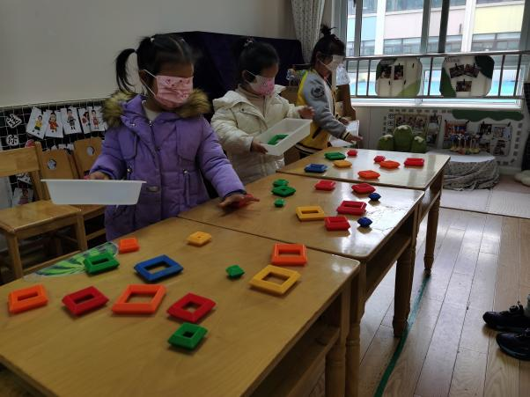 | 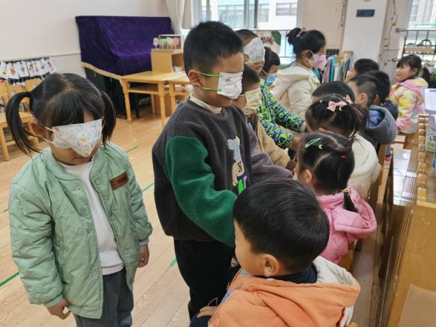

五、生活活动
午餐情况：
米饭：燕麦饭
菜：黄瓜炒腐竹，红烧排骨
汤：苋菜豆瓣汤
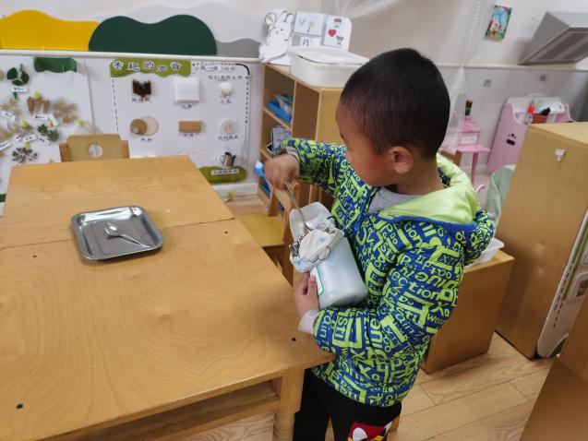 | 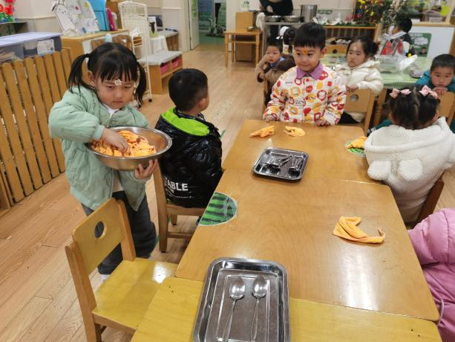
今天午餐时段的小值日生是：杨易、郑书韵、李慕妍。
午睡情况：
宗韫玉，王诺婉，申晓文，冯欣，谭沁，徐佳伊，章昕媛，王秋瑶，李慕妍，郑书韵，蒋翊晗，杨易，李璟睿，王知霖，徐梓赫，谌睿，许诺言，周艺天，张悦威，王楷博，徐诺都睡着了。

六、温馨提示
1.周日的亲子游还在火热报名中，欢迎大家积极报名哦。
2.安全作业未完成的家长及时完成哦！

